

**ATTIVITA’ DIDATTICA PER LUNEDI’ 25 MAGGIO**

**CLASSE QUINTA**

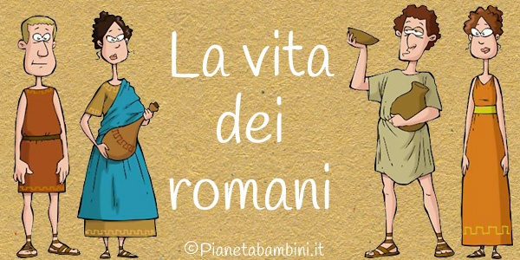

* **STORIA:”La civiltà romana”**
* **Studia bene le pag.90/91 del Sussidiario di Storia.**
* **Completa la pag.40 del libro competenze.**
* **ITALIANO/TESTO:”Il testo poetico”**
* **Completa “Analizzo il testo”di pag.178 del libro Letture (Abbiamo lavorato insieme in videochiamata)**
* **Leggi e completa le pag.179/180/181**

**(Invia sulla mail)**

* **ITALIANO/TESTO:”Descrivere oggetti”**
* **Leggi pag.160/161 del libro Letture,completa “Analizzo il testo” sul libro.**
* **Esegui sul quaderno rosso le descrizioni di “Comunico”.**

**(Invia sulla mail)**

***Non rimandare a domani ciò che puoi fare oggi!TVB***

* ***La tua maestra***